Hoorcollege grondslagen 1 - Week 4 door Pim van Heijst

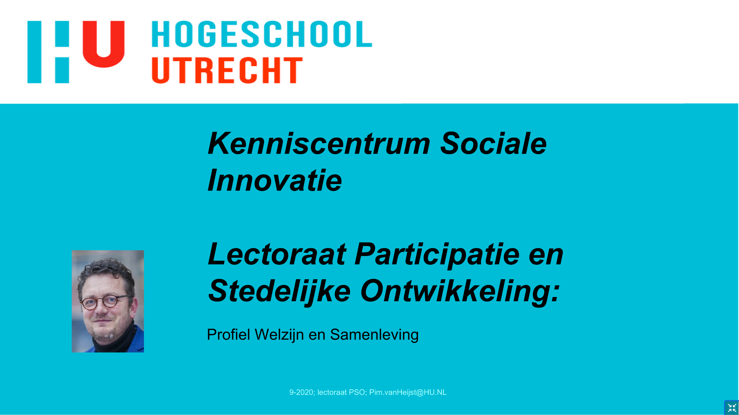

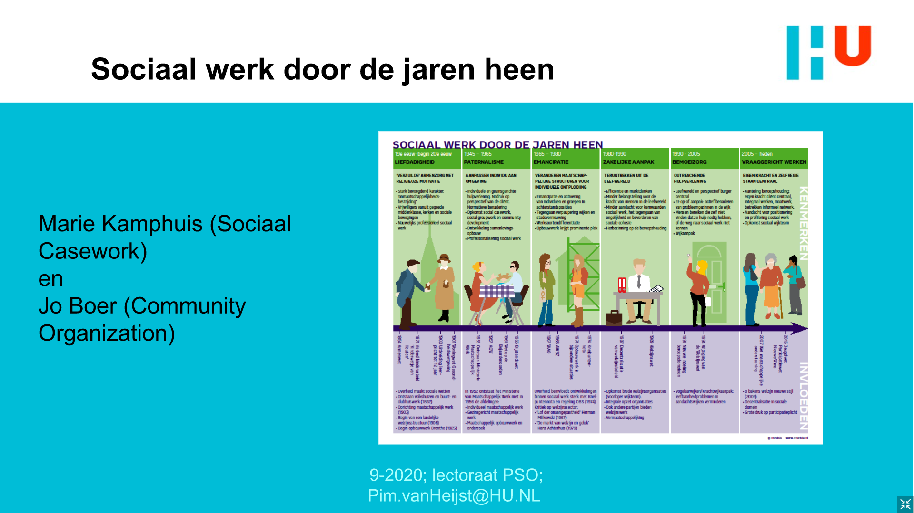

Marie Kamphuis (Social Casework) – Persoonlijke begeleiding

en

Jo Boer (Community Organization) – Collectieve actie

Beide aspecten zullen terugkomen voor iedereen

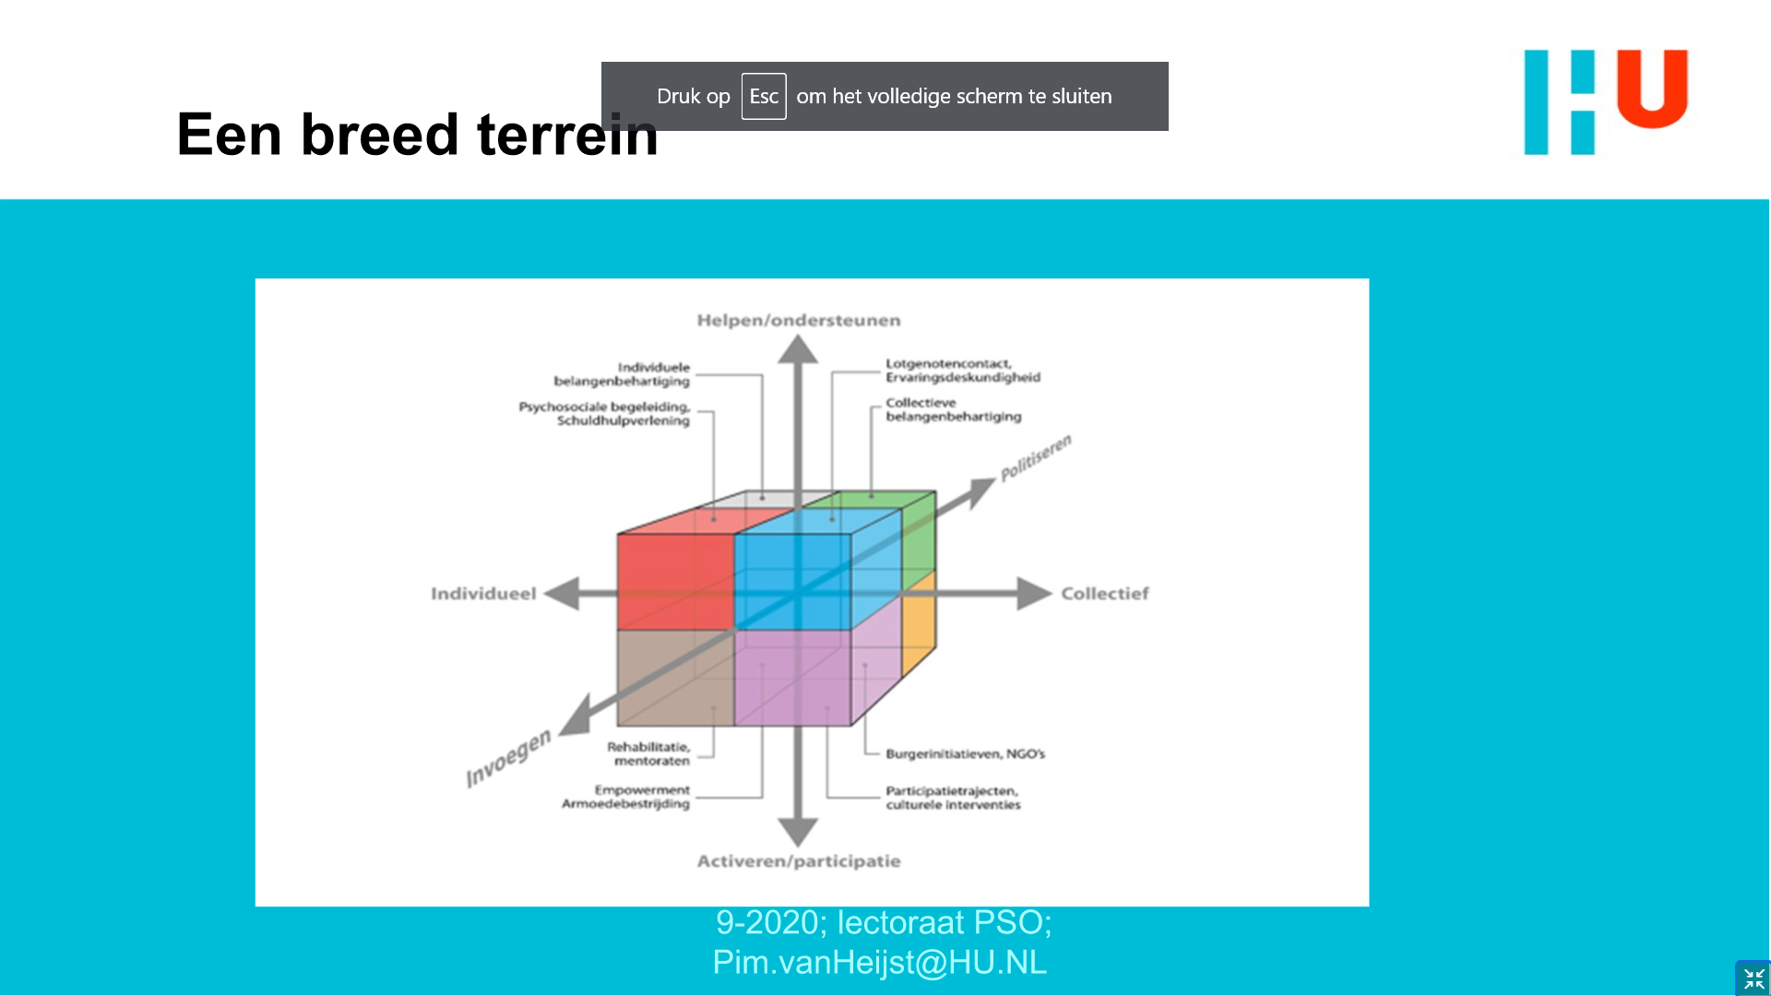

3 Assen:

Helpen/Ondersteunen & Activeren/participatie: Voorbeeld: Zorgtoeslag voor iemand aanvragen=Helpen. Iemand leren hoe zorgtoeslag aan te vragen=ondersteunen. Proberen zoveel mogelijk te ondersteunen, tenzij dit niet mogelijk is, bijvoorbeeld bij gehandicapten. Jongeren aansporen om de ouderen in de wijk te helpen=Activeren/Participeren.

Individueel & Collectief: Voorbeeld: Jongeren organiseren evenementen voor ouderen=Collectief

Je ondersteunt iemand op een school=Individueel

Invoegen & Politiseren: Werken voor bijvoorbeeld een stichting en gebruik maken van wat er vanuit politiek Den Haag gezegd wordt. Het is dus het invoegen van het beleid in je werk. Politiseren: Zorgen dat signalen uit de wijk bij de politiek terecht komt, stem van burgers en professionals wordt hierin meegenomen. Bomen worden gekapt en bewoners zijn ertegen. Bewoners helpen in contact te komen met de wethouder=Politiseren.

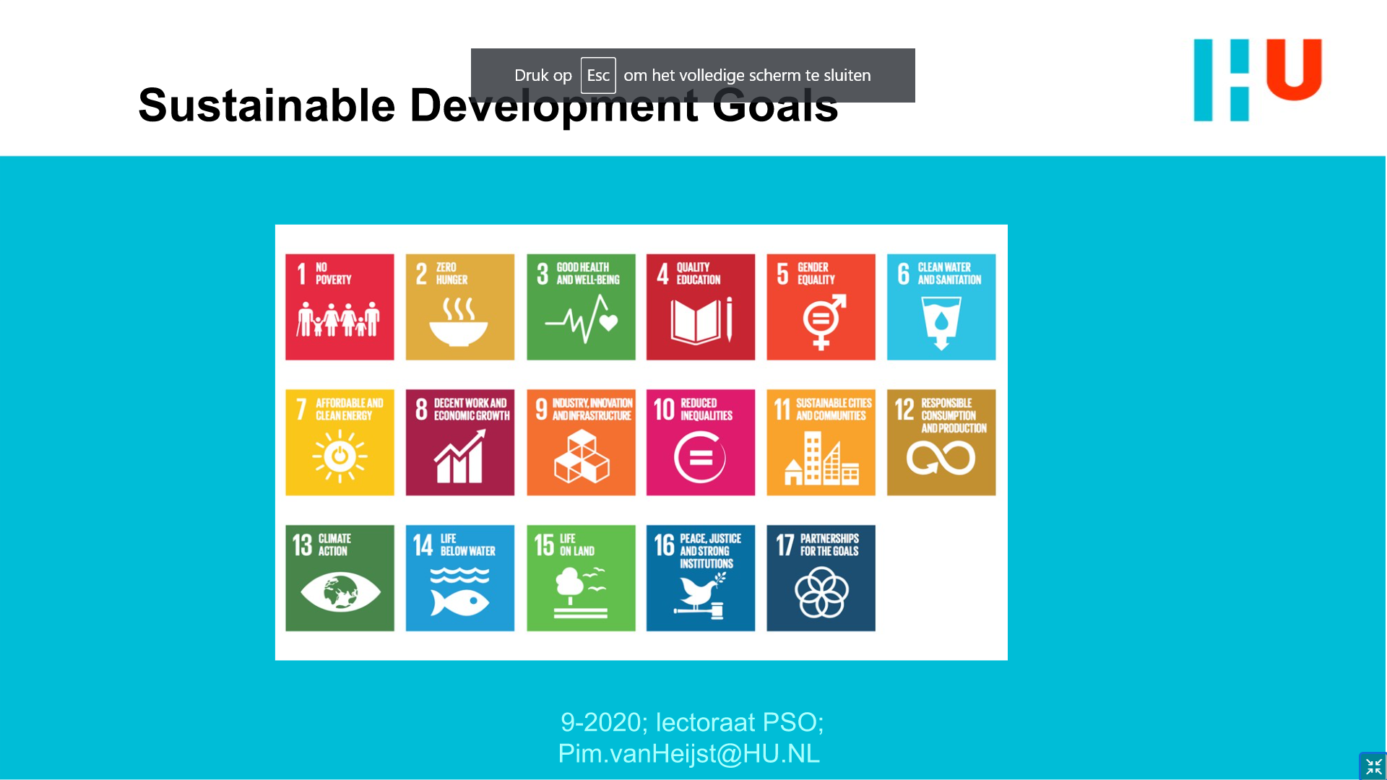

Verenigde Naties hebben deze 17 doelen gemaakt om zo de wereld beter te maken. Dit geldt vooral in ontwikkelingslanden. Echter, in Nederland kan je deze ook gebruiken, bijvoorbeeld op het gebied van onderwijs en klimaat.

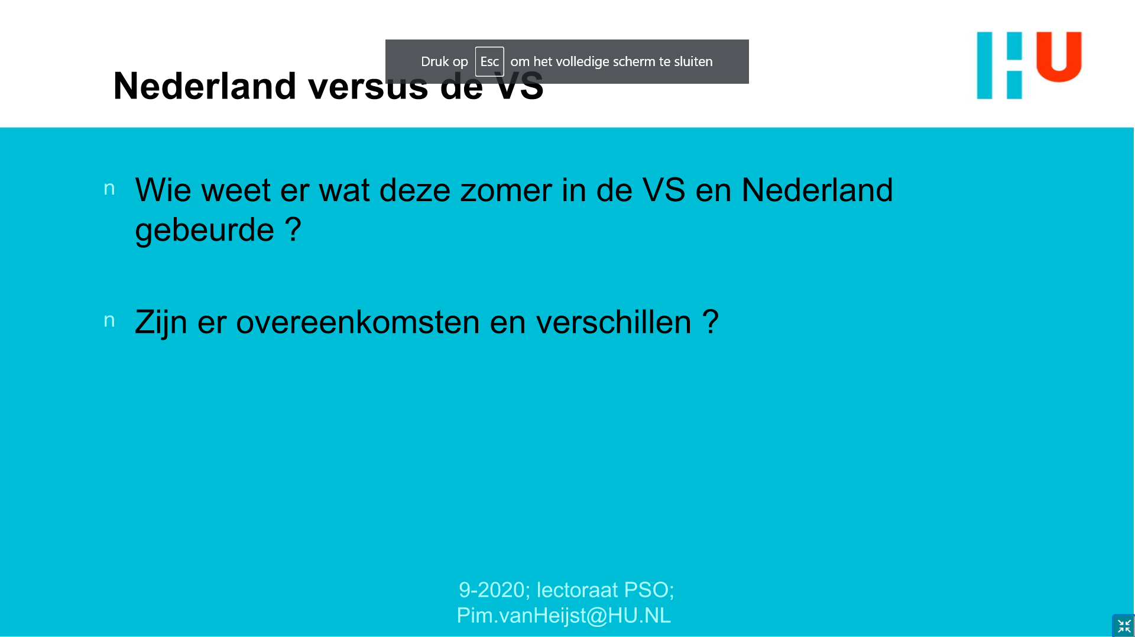

BLM Demostraties:

Overeenkomsten: In Beide landen een grote afstand tussen het volk en de politiek. Werd niet voldoende naar de bevolking geluisterd. Geweld.

Verschillen:

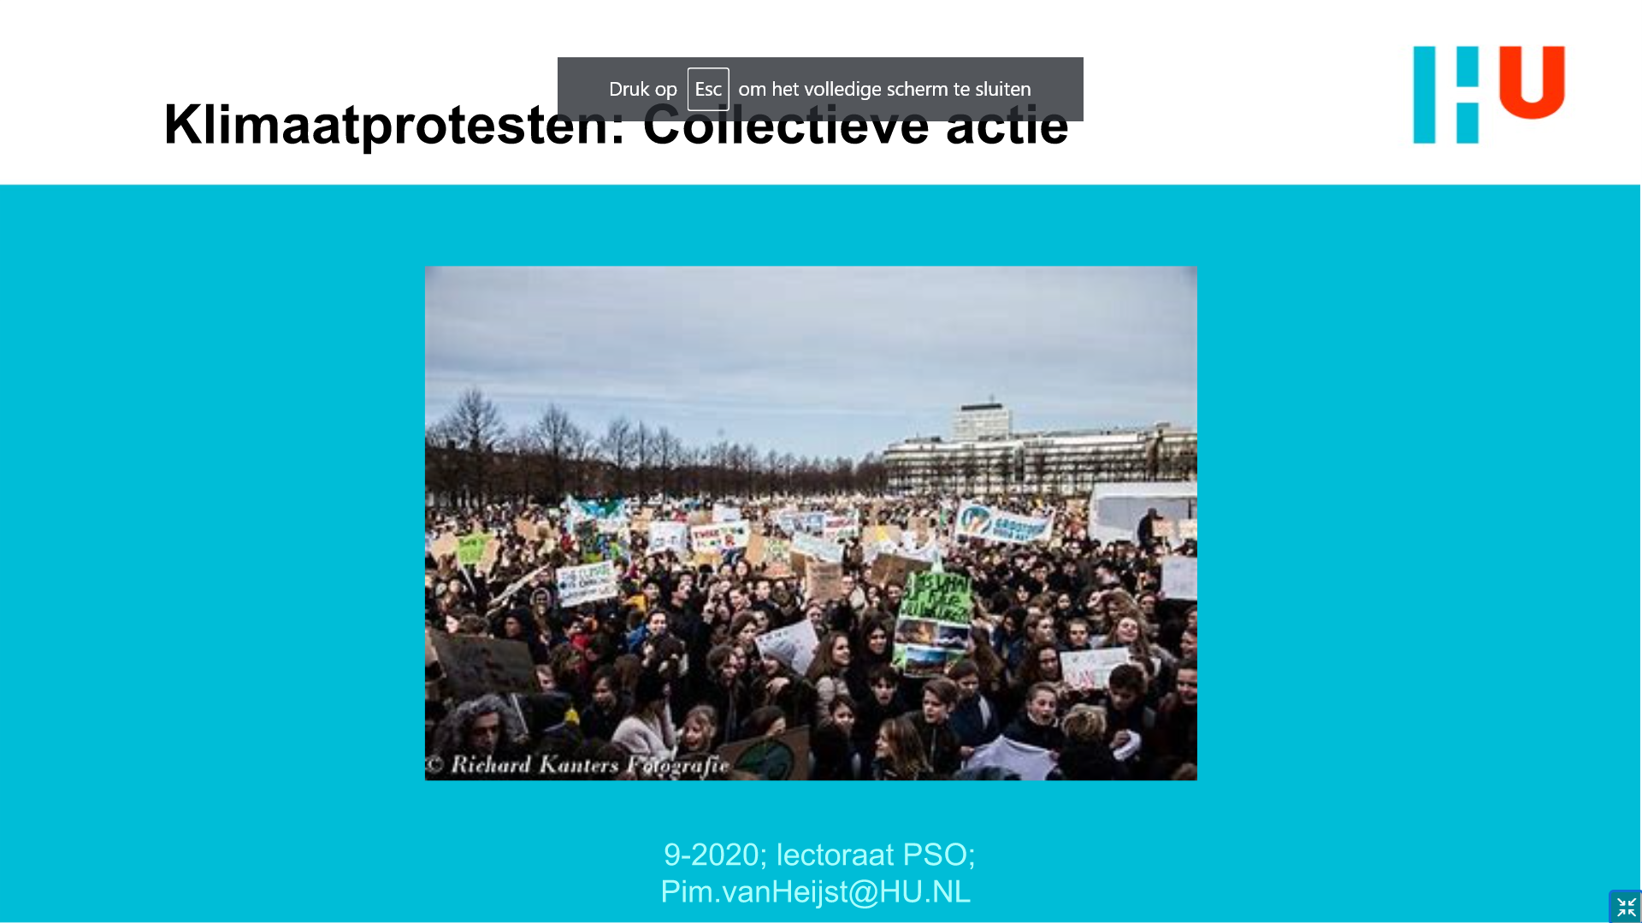

Klimaatbewegingen leggen als collectief de verbinding tussen politiek en mensen. Je kan bijvoorbeeld als Social Worker ook een rol spelen in de energietransitie. Samen met een wijk kijken naar de behoeften van de burgers tijdens de transitie.

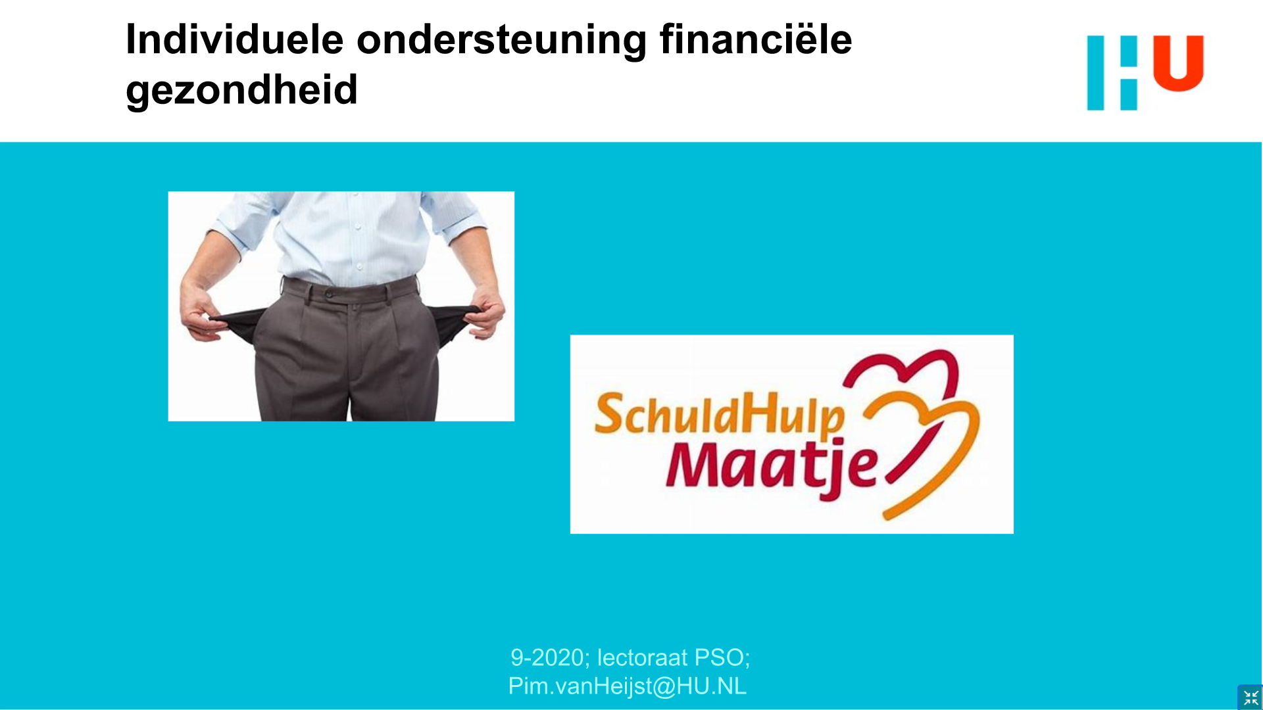

Thema dat belangrijk is over de individuele financiële situatie van mensen. Dit thema kan je ook collectief benaderen om mensen beter met geld te kunnen laten omgaan. Bijvoorbeeld met een workshop over het aanvragen van toeslagen